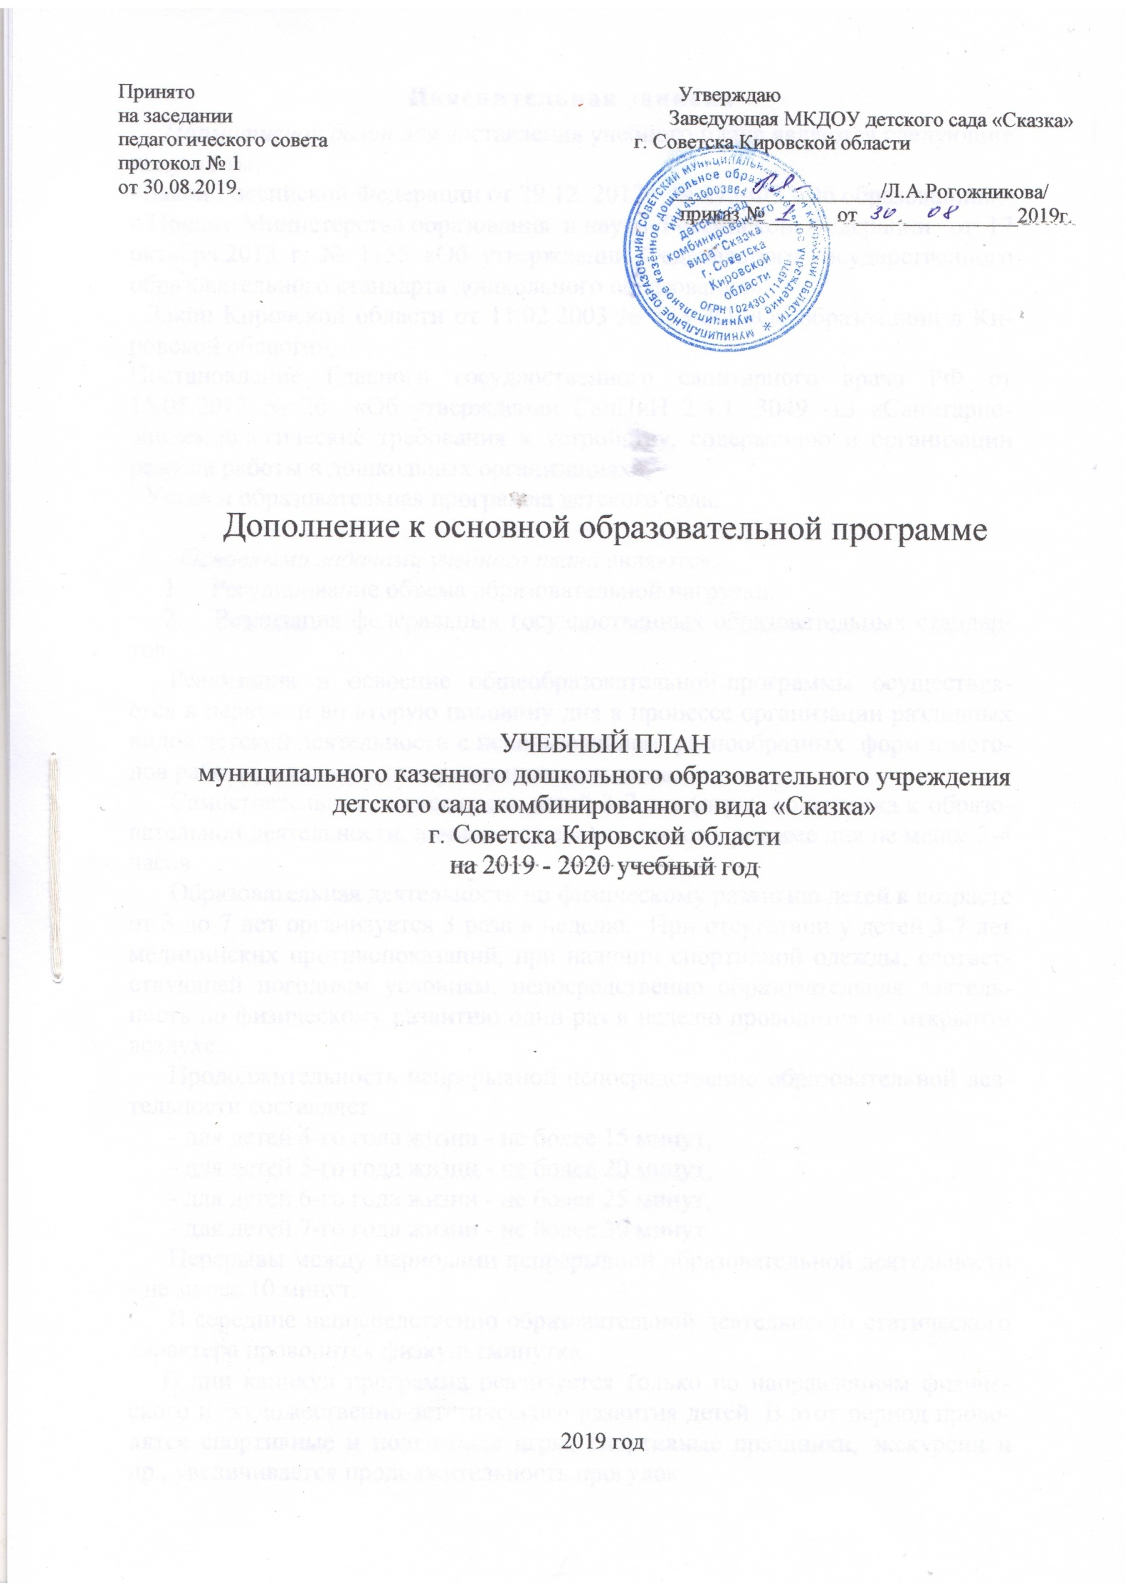
Пояснительная записка

Нормативной базой для составления учебного плана являются следующие документы:
- Закон Российской Федерации от 29.12. 2012г № 273-ФЗ «Об образовании»;

- Приказ Министерства образования и науки Российской Федерации от 17 октября 2013 г. № 1155 «Об утверждении Федерального государственного образовательного стандарта дошкольного образования».

- Закон Кировской области от 11.02.2003 № 133-ЗО «Об образовании в Кировской области»,
Постановление Главного государственного санитарного врача РФ от 15.05.2013 № 26 «Об утверждении СанПиН 2.4.1. 3049 -13 «Санитарно-эпидемиологические требования к устройству, содержанию и организации режима работы в дошкольных организациях»;
- Устав и образовательная программа детского сада.

Основными задачами учебного плана являются:
- Регулирование объема образовательной нагрузки.
- Реализация федеральных государственных образовательных стандартов.
Реализация и освоение общеобразовательной программы осуществляется в первую и во вторую половину дня в процессе организации различных видов детской деятельности с использованием разнообразных форм и методов работы, а также в ходе режимных моментов.
Самостоятельная деятельность детей 3-7 лет (игры, подготовка к образовательной деятельности, личная гигиена) занимает в режиме дня не менее 3-4 часов.
Образовательная деятельность по физическому развитию детей в возрасте от 3 до 7 лет организуется 3 раза в неделю. При отсутствии у детей 3-7 лет медицинских противопоказаний, при наличии спортивной одежды, соответствующей погодным условиям, непосредственно образовательная деятельность по физическому развитию один раз в неделю проводится на открытом воздухе.
Продолжительность непрерывной непосредственно образовательной деятельности составляет:
- для детей 4-го года жизни - не более 15 минут,
- для детей 5-го года жизни - не более 20 минут,
- для детей 6-го года жизни - не более 25 минут,
- для детей 7-го года жизни - не более 30 минут.
Перерывы между периодами непрерывной образовательной деятельности - не менее 10 минут.
В середине непосредственно образовательной деятельности статического характера проводится физкультминутка.
В дни каникул программа реализуется только по направлениям физического и художественно-эстетического развития детей. В этот период проводятся спортивные и подвижные игры, спортивные праздники, экскурсии и др., увеличивается продолжительность прогулок.
Объем недельной образовательной нагрузки в младшей группе (дети 3-4 лет) составляет 2 часа 45 мин (11 периодов НОД ):
 | пн | вт | ср | чт | пт
1 половина дня | 30 мин. | 15 мин. | 30 мин. | 15 мин. | 30 мин.
2 половина дня |  | 15 мин. | 15 мин. | 15 мин.
Итого: | 30 мин. | 30 мин. | 45 мин. | 30 мин. | 30 мин.

Объем недельной образовательной нагрузки в средней группе (дети 4-5 лет) составляет 3 часа 40 мин. (11 периодов НОД):
 | пн | вт | ср | чт | пт
1 половина дня | 40 мин. | 40 мин. | 40 мин. | 40 мин. | 40 мин.
2 половина дня |  |  | 20 мин.
Итого: | 40 мин. | 40 мин. | 60 мин. | 40 мин. | 40 мин.

Объем недельной образовательной нагрузки в старшей группе (дети 5-6 лет) составляет 6 часов 15 мин (15 периодов НОД):
 | пн | вт | ср | чт | пт
1 половина дня | 1ч 15мин | 1ч15 мин | 50 мин | 1ч15 мин | 1ч15 мин
2 половина дня |  |  | 25 мин
Итого: | 1ч 15мин | 1ч 15мин | 1ч 15мин | 1ч15 мин | 1ч15 мин

Объем недельной образовательной нагрузки в подготовительной группе (дети 6-7 лет) составляет 8 часов 30 мин (17 периодов НОД):
 | пн | вт | ср | чт | пт
1 половина дня | 1ч 30мин | 1ч 30мин | 1ч 30мин | 1ч 30мин | 1ч 30мин
2 половина дня |  |  | 30 мин | 30 мин
Итого: | 1ч 30мин | 1ч 30мин | 2ч | 2ч | 1ч 30мин

Особенности образовательного процесса в группах компенсирующей направленности

Для эффективного осуществления непосредственно образовательной деятельности группы компенсирующей направленности делятся на подгруппы. В период, когда одна подгруппа детей занимается с учителем - логопедом, другая подгруппа – с воспитателем. Образовательная деятельность с учителем-логопедом осуществляется не только в форме подгрупповых, но и индивидуальных занятий. Периодичность индивидуальных занятий в течение недели, а также сроки оказания коррекционной помощи конкретному ребёнку определяются с учётом тяжести нарушений речевого развития детей, режима работы детского сада. Индивидуальная работа с детьми, как правило, организуется учителем-логопедом во вторую половину дня с целью более активного взаимодействия с семьями воспитанников.
Объем недельной образовательной нагрузки в средней логопедической группе «Солнышко» (дети 4-5 лет) составляет 4 часа 40 мин. (14 периодов НОД):

 | пн | вт | ср | чт | пт
1 половина дня | 60 мин. | 60 мин. | 60 мин. | 60 мин. | 40 мин.
2 половина дня
Итого: | 60 мин. | 60 мин. | 60 мин. | 60 мин. | 40 мин.

Объем недельной образовательной нагрузки в 1 подготовительной логопедической группе «Росинки» (дети 6-7 лет) составляет 8 часов 30 мин (17 периодов НОД):
 | пн | вт | ср | чт | пт
1 половина дня | 1ч 30мин | 1ч 30мин | 1ч 30мин | 1ч 30мин | 1ч 30мин
2 половина дня |  |  | 30 мин | 30 мин
Итого: | 1ч 30мин | 1ч 30мин | 2ч | 2ч | 1ч 30мин

Объем недельной образовательной нагрузки во 2 подготовительной логопедической группе «Ромашки» (дети 6-7 лет) составляет 8 часов 30 мин (17 периодов НОД):
 | пн | вт | ср | чт | пт
1 половина дня | 1ч 30мин | 1ч 30мин | 1ч 30мин | 1ч 30мин | 1ч 30мин
2 половина дня | 30 мин |  | 30 мин
Итого: | 2ч | 1ч 30мин | 2ч | 1ч 30мин | 1ч 30мин

Образовательные области,  виды организованной деятельности | Средняя гр. (дети 4-5 лет) |  | Подготовительная гр.(6-7 лет) |  | Подготовительная гр.(6-7 лет)
 | количество периодов непосредственно образовательной деятельности
 | неделя | год | неделя | год | неделя | год
Инвариантная часть (обязательная)
Познавательное развитие
1.Ознакомление с окружающим миром, ПИД | 1 | 32 | 2 | 64 | 2 | 64
2.ФЭМП | 1 | 32 | 2 | 64 | 2 | 64
Речевое развитие
2.Речевое развитие | 1 | 32 | 1 | 32 | 1 | 32
Логопедические занятия (подгрупповые) | 4 | 128 | 4 | 128 | 4 | 128
Художественно-эстетическое развитие
3.Музыка | 2 | 64 | 2 | 64 | 2 | 64
4. Рисование | 1 | 32 | 1 | 32 | 1 | 32
5. Лепка | 0,5 | 16 | 0,5 | 16 | 0,5 | 16
6.Аппликация | 0,5 | 16 | 0,5 | 16 | 0,5 | 16
Физическое развитие
7.Физическая культура | 2 | 64 | 2 | 64 | 2 | 64
8. Физическая культура на прогулке | 1 | 32 | 1 | 32 | 1 | 32
Социально-коммуникативное развитие
Образовательная деятельность в ходе режимных моментов, самостоятельная деятельность детей
Вариативная часть
Коррекционное занятие с психологом |  |  | 1 | 32 | 1 | 32
ВСЕГО | 14 | 448 | 17 | 544 | 17 | 544

Учебная нагрузка в группах компенсирующей направленности

- Индивидуальная работа с воспитателем -3 раза в неделю
- Индивидуальная работа с учителем-логопедом -3 раза в неделю
- Индивидуальные занятия с психологом 1 раз в неделю (средняя группа)

Приоритетные направления,  образовательные области,  виды организованной деятельности | 2-я мл. группа  (дети 3–4 лет) |  | средняя гр.  (дети 4–5 лет) |  | старшая гр.  (дети 5–6 лет) |  | подгот. к школе гр. (дети 6–7 лет)
 | количество периодов непосредственно образовательной деятельности в
 | нед. | год | нед. | год | нед. | год | нед. | год
Инвариантная часть (обязательная)
Познавательное развитие
1.Ознакомление с окружающим миром, ПИД | 1 | 32 | 1 | 32 | 2 | 64 | 2 | 64
2.ФЭМП | 1 | 32 | 1 | 32 | 1 | 32 | 2 | 64
Речевое развитие
2.Развитие речи | 1 | 32 | 1 | 32 | 2 | 64 | 2 | 64
Художественно-эстетическое развитие
3. Музыкальное | 2 | 64 | 2 | 64 | 2 | 64 | 2 | 64
4. Рисование | 1 | 32 | 1 | 32 | 2 | 64 | 2 | 64
5.Лепка | 0,5 | 16 | 0,5 | 16 | 0,5 | 16 | 0,5 | 16
6.Аппликация | 0,5 | 16 | 0,5 | 16 | 0,5 | 16 | 0,5 | 16
Физическое направление
7.Физическая культура | 2 | 64 | 2 | 64 | 2 | 64 | 2 | 64
8.Физическая культура на прогулке | 1 | 32 | 1 | 32 | 1 | 32 | 1 | 32
Социально-коммуникативное развитие
Режимные моменты, самостоятельная деятельность детей
Образовательная деятельность в ходе режимных моментов
Вариативная часть
Подготовка к школе (психолог) |  |  |  |  |  |  | 1 | 32
Подготовка к обучению грамоте |  |  |  |  | 1 | 32 | 1 | 32
Экологический час | 1 | 32 | 1 | 32 | 1 | 32 | 1 | 32
Итого: | 11 | 352 | 11 | 352 | 15 | 480 | 17 | 544

Учебная нагрузка в группах общеразвивающей направленности

Организованная образовательная деятельность
Базовый вид деятельности |  |  | Периодичность в неделю
 |  |  | младшая группа  (дети 3-4 лет) | средняя группа  (дети 4-5 лет) |  | старшая группа  (дети 5-6 лет) |  | под. группа  (дети 6-7 лет)
Физическая культура | В зале |  | 2 | 2 |  | 2 |  | 2
 | На улице |  | 1 | 1 |  | 1 |  | 1
Ознакомление с окружающим миром | Ознакомление с предметным окружением  Ознакомление с социальным миром  Ознакомление с миром природы |  | 1 | 1 |  | 2 |  | 2
ФЭМП |  |  | 1 | 1 |  | 1 |  | 2
Развитие речи | Звуковая культура речи  - Формирование словаря  - Грамматический строй речи  - Связная речь |  | 1  +  +  +  + | 1  +  +  +  + |  | 2  +  +  +  + |  | 2  +  +  +  +
Музыкальная деятельность: | Слушание  - Пение  - Песенное творчество  - Музыкально-ритмические движения  - Развитие танцевально-игрового творчества  - Игра на детских музыкальных инструментах |  | 2  +  +  +  +  +  + | 2  +  +  +  +  +  + |  | 2  +  +  +  +  +  + |  | 2  +  +  +  +  +  +
Изобразительная деятельность: | Рисование:  - предметное  - сюжетное  - декоративное |  | 1  +  -  -  - | 1  +  +  -  - |  | 2  -  +  +  + |  | 2  -  +  +  +
 | Лепка  Декоративная лепка |  | 0,5  + | 0,5  + |  | 0,5  - |  | 0,5  -
 | Аппликация |  | 0,5 | 0,5 |  | 0,5 |  | 0,5
ЧФУОО | Подготовка к обучению грамоте |  |  |  |  | 1 |  | 1
 | Подготовка к школе (психолог) |  |  |  |  |  |  | 1
 | Экологический час |  | 1 | 1 |  | 1 |  | 1
Всего: |  |  | 11 | 11 |  | 15 |  | 17
Взаимодействие взрослого с детьми в различных видах деятельности

 |  | Периодичность
 |  | младшая группа | средняя группа |  | старшая группа |  | подг. группа
Конструктивно-модельная деятельность |  | 1 раз в неделю | 1 раз в неделю |  | 1 раз в неделю |  | 1 раз в неделю
Прикладное творчество работа с бумагой, картоном, тканью, природным материалом |  |  |  |  |  |  | 1 раз в неделю
Чтение художественной литературы |  | Ежедневно | Ежедневно |  | Ежедневно |  | Ежедневно
Развивающая речевая среда: общение при проведении режимных моментов; социализация; развитие общения. |  | Ежедневно | Ежедневно |  | Ежедневно |  | Ежедневно
Познавательно-исследовательская, проектная деятельность, дидактическая игра, сенсорное развитие |  | Ежедневно | Ежедневно |  | Ежедневно |  | Ежедневно
Приобщение к искусству |  | Ежедневно | Ежедневно |  | Ежедневно |  | Ежедневно
Игровая деятельность. |  | Ежедневно | Ежедневно |  | Ежедневно |  | Ежедневно
Формирование начальных представлений о здоровом образе жизни. Подвижная игра. |  | Ежедневно | Ежедневно |  | Ежедневно |  | Ежедневно
Формирование основ безопасности жизнедеятельности. Ребенок в семье и сообществе. Нравственное воспитание. |  | Ежедневно | Ежедневно |  | Ежедневно |  | Ежедневно
Дежурства. Самообслуживание. Самостоятельность.  Трудовое воспитание. |  | Ежедневно | Ежедневно |  | Ежедневно |  | Ежедневно
Прогулки |  | Ежедневно | Ежедневно |  | Ежедневно |  | Ежедневно
Самостоятельная деятельность детей
Самостоятельная игра |  | Ежедневно | Ежедневно |  | Ежедневно |  | Ежедневно
Познавательно-исследовательская деятельность |  | Ежедневно | Ежедневно |  | Ежедневно |  | Ежедневно
Самостоятельная деятельность детей в центрах (уголках) развития |  | Ежедневно | Ежедневно |  | Ежедневно |  | Ежедневно
Оздоровительная работа
Утренняя гимнастика |  | Ежедневно | Ежедневно |  | Ежедневно |  | Ежедневно
Гимнастика после сна |  | Ежедневно | Ежедневно |  | Ежедневно |  | Ежедневно
Комплексы закаливающих и гиг. процедур |  | Ежедневно | Ежедневно |  | Ежедневно |  | Ежедневно

 |  | Младшая | средняя | старшая | Подготовительная
Социально-коммуникативное развитие
Социализация, развитие общения, нравственное воспитание
Ребенок в семье и обществе : | Образ Я | + | + | + | +
 | Семья | + | + | + | +
 | Детский сад | + | + | + | +
Самообслуживание, самостоятельность, трудовое воспитание | Культурно-гигиенические навыки | + | + | + | +
 | Самообслуживание | + | + | + | +
 | Общественно-полезный труд | + | + | + | +
 | Труд в природе | + | + | + | +
 | Уважение к труду взрослых | + | + | + | +
Формирование основ безопасности | Безопасное поведение в природе | + | + | + | +
 | Безопасность на дорогах | + | + | + | +
 | Безопасность собственной жизнедеятельности | + | + | + | +
Познавательное развитие
ФЭМП | Развитие познавательно-исследовательской деятельности | + | + | + | +
 | Ознакомление с предметным окружением | + | + | + | +
 | Ознакомление с социальным миром | + | + | + | +
 | Ознакомление с миром природы | + | + | + | +
Развитие познавательно-исслед. деятельности | Познавательно-исследовательская деятельность | + | + | + | +
 | Сенсорное развитие | + | + | + | +
 | Проектная деятельность | нет | + | + | +
 | Дидактическая игра | + | + | + | +
Ознакомление с предметным окружением |  | + | + | + | +
Ознакомление с социальным миром |  | + | + | + | +
Ознакомление с миром природы | Сезонные наблюдения | + | + | + | +
Речевое развитие
Развитие речи | Развивающая среда | + | + | + | +
 | Формирование словаря | + | + | + | +
 | Звуковая культура речи | + | + | + | +
 | Грамматический строй речи | + | + | + | +
 | Связная речь | + | + | + | +
 | Подготовка к обучению грамоте | + | + | + | +
Приобщение к художественной литературе
Художественно-эстетическое развитие
Приобщение к искусству
Изобразительная деятельность | Рисование | + | + | + | +
 | Предметное рисование | нет | нет | + | +
 | Сюжетное рисование | нет | нет | + | +
 | Декоративное рисование | нет | + | + | +
 | Лепка | + | + | + | +
 | Декоративная лепка | нет | нет | + | +
 | Аппликация | + | + | + | +
 | Прикладное творчество | нет | нет | + | +
 | Работа с бумагой и картоном | нет | нет | нет | +
 | Работа с тканью | нет | нет | нет | +
 | Работа с природным материалом | нет | нет | нет | +
Конструктивно-модельная деятельность | Конструирование из строительного материала | + | + | + | +
 | Конструирование из деталей конструкторов | + | + | + | +
Музыкальная деятельность
 | Слушание | + | + | + | +
 | Пение | + | + | + | +
 | Песенное творчество | + | + | + | +
 | Музыкально-ритмические движения | + | + | + | +
 | Развитие танцевально-игрового творчества | + | + | + | +
 | Игры на детских музыкальных инструментах | + | + | + | +
Физическое развитие
Формирование начальных представлений о здоровом образе жизни | Физкультура, подвижные игры | + | + | + | +

